

Relatório de Materiais Utilizados
O objetivo desta funcionalidade é emitir o relatório de materiais utilizados na execução de uma ordem de serviço para a MANAM. Ela pode ser acessada via Menu de Sistema, através do caminho: GSAN > Relatório > Atendimento ao Público > Relatório de Materiais Utilizados.
Feito isso, o sistema exibe a tela de filtro com várias opções de geração do relatório:

Observação
Informamos que os dados exibidos nas telas e relatórios a seguir são fictícios, e não retratam informações de clientes.
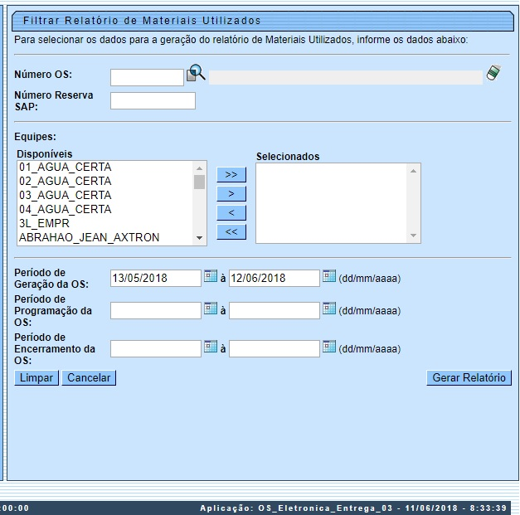

Note que o campo Período de Geração da O.S já vem preenchido com a data de geração do período. Quando a data inicial logo abaixo for informada, deve-se replicar o mesmo valor na data final (caso não esteja preenchida ou esteja preenchida com o mesmo valor), permitindo sua alteração para valor maior que o inicial. Quando a data inicial for limpa, a data final deve ser limpa.
Já o campo Número Reserva SAP deve ser informado com até dez dígitos, caso você queira selecionar as ordens de serviço que possuem o número da reserva SAP informado. Em seguida, no quadro Equipes utilize as setas para selecionar as equipes relacionadas às ordens de serviço.
Feito isso, clique em . O sistema executa algumas validações antes de gerar o relatório conforme exemplo AQUI:
- Verificar existência de dados:
  - Caso não exista a tabela na base de dados, o sistema exibe a mensagem: Tabela «nome da tabela» inexistente e cancela a operação.
  - Caso a tabela esteja sem dados, o sistema exibe a mensagem: Tabela «nome da tabela» sem dados para seleção e cancela a operação.
- Verificar existência da equipe:
  - Caso a equipe informada não exista, o sistema exibe a mensagem: Equipe inexistente e retorna para a tela.
- Validar data:
  - Caso a data seja inválida, o sistema exibe a mensagem: Data inválida e retorna para a tela.
- Verificar data final menor que data inicial:
  - Caso a data final seja anterior à data inicial, o sistema exibe a mensagem: Data Final do Período é anterior à Data Inicial do Período e retorna para a tela.
- Validar Ordem de Serviço
  - Caso a ordem de serviço informada não exista, o sistema exibe a mensagem: Ordem de Serviço inexistente e retorna para a tela.
  - Caso a ordem de serviço informada não esteja encerrada, o sistema exibe a mensagem: Ordem de Serviço não encerrada e retorna para a tela.
  - Caso a ordem de serviço informada esteja encerrada por motivo diferente de conclusão de serviço, o sistema exibe a mensagem: Ordem de Serviço não foi encerrada por conclusão de serviço e retorna para a tela.
- Verificar Número da Reserva SAP:
  - Caso o número da reserva SAP não exista, o sistema exibe a mensagem: Não foi localizada ordem de serviço para o número da reserva SAP informado e retorna para a tela.
- Nenhum registro encontrado:
  - Caso a busca não retorne nenhum registro, o sistema exibe a mensagem: A pesquisa não retornou nenhum resultado e retorna para a tela.
- Verificar preenchimento dos campos:
  - Caso não tenha sido informada nenhuma opção de filtro, o sistema exibe a mensagem: Informe pelo menos uma opção de seleção e retorna para a tela.

Modelo: Relatório Acompanhamento de Execução de Ordem de Serviço
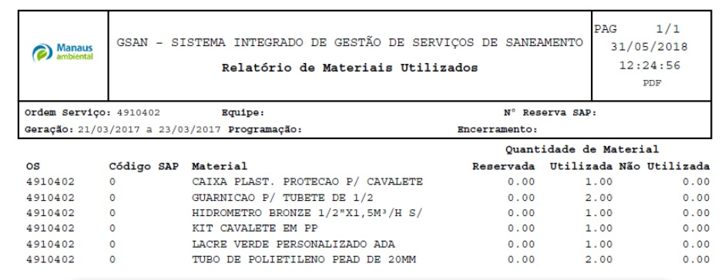

Preenchimento dos Campos
Campo | Preenchimento dos Campos
Número O.S | Informe com até oito dígitos ou clique em para selecionar AQUI.
Número Reserva SAP | Informe com até dez dígitos o número de reserva SAP.
Quadro Equipes | Selecione uma ou mais equipes disponibilizadas pelo sistema. Para selecionar uma equipe, clique sobre a equipe desejada e, em seguida, clique em , para que a equipe seja transferida para o quadro ao lado Selecionados. Caso deseje desfazer, selecione a equipe e clique em que o item retornará para o quadro original Disponíveis. Para selecionar todos os itens da tabela Disponíveis, clique em e todos os itens serão transportados para a tabela Selecionados. Caso deseje desfazer, clique em e todos os itens retornarão para o quadro original.
Período de Geração da O.S | Informe, no formato DD/MM/AAAA ou clique em para pesquisar AQUI. Quando a data inicial logo abaixo for informada, deve-se replicar o mesmo valor na data final (caso não esteja preenchida ou esteja preenchida com o mesmo valor), permitindo sua alteração para valor maior que o inicial. Quando a data inicial for limpa, a data final deve ser limpa.
Período de Programação da O.S: | Informe, no formato DD/MM/AAAA ou clique em para pesquisar AQUI. Quando a data inicial for informada, deve-se replicar o mesmo valor na data final (caso não esteja preenchida ou esteja preenchida com o mesmo valor), permitindo sua alteração para valor maior que o inicial. Quando a data inicial for limpa, a data final deve ser limpa.
Período de Encerramento da O.S: | Informe, no formato DD/MM/AAAA ou clique em para pesquisar AQUI. Quando a data inicial for informada, deve-se replicar o mesmo valor na data final (caso não esteja preenchida ou esteja preenchida com o mesmo valor), permitindo sua alteração para valor maior que o inicial. Quando a data inicial for limpa, a data final deve ser limpa.

Funcionalidade dos Botões
Botão | Descrição da Funcionalidade
 | Clique aqui para limpar o conteúdo de todos os campos preenchidos.
 | Clique aqui para cancelar a operação e retornar para a tela inicial.
 | Clique aqui para gerar o relatório de materiais utilizados, de acordo com os parâmetros de filtro informados.
 | Utilize este botão para transferir um item do quadro Disponíveis para o quadro ao lado Selecionados.
 | Utilize este botão caso deseje desfazer, o item retornará para o quadro original Disponíveis.
 | Utilize este botão para selecionar todos os itens da tabela Disponíveis e transferir para o quadro Selecionados.
 | Utilize este botão caso deseje desfazer a seleção e todos os itens retornarão para o quadro original.
 | Utilize este botão para consultar o campo desejado na base de dados.
 | Utilize este botão para apagar o conteúdo do campo em exibição.
 | Utilize este botão para selecionar uma data no calendário, no formado DD/MM/AAAA (dia, mês, ano), link Pesquisar Datas.

Referências
Gerar Relatório de Materiais Utilizados

Termos Principais
Relatórios
Clique aqui para retornar ao Menu Principal do GSAN

